ИНСТРУКЦИЯ ПО ЭКСПЛУАТАЦИИ

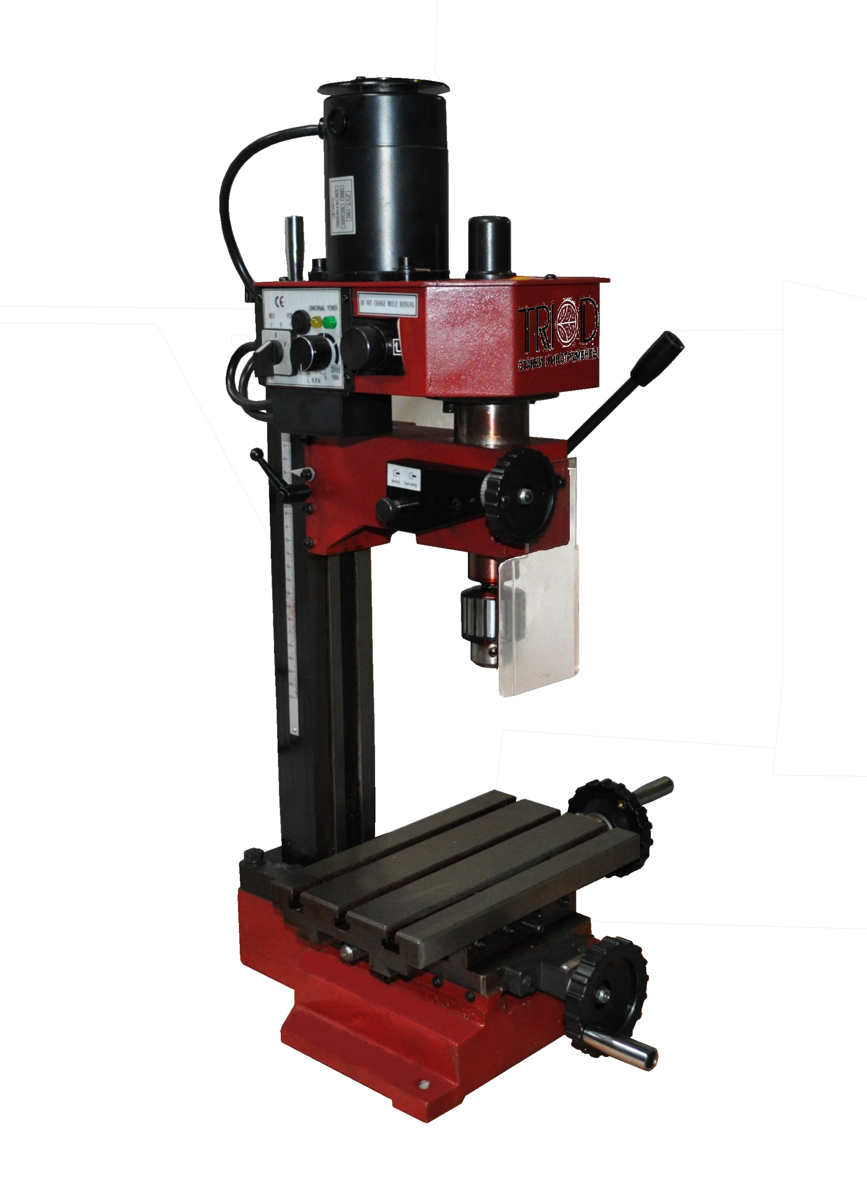

МИНИ ФРЕЗЕРНЫЙ СТАНОК
MMS-20E

- Введение.

  - Общие сведения.

Уважаемый покупатель, благодарим Вас за покупку мини фрезерного станка MS-20E производства фирмы «ТРИОД». Данный станок оборудован средствами безопасности для обслуживающего персонала при работе на нём. Однако эти меры не могут учесть все аспекты безопасности. Поэтому внимательно ознакомьтесь с инструкцией перед началом работы. Тем самым Вы исключите ошибки, как при наладке, так и при эксплуатации станка. Не приступайте к работе на станке до тех пор, пока не ознакомитесь со всеми разделами данной инструкции и не убедитесь, что Вы правильно поняли все функции станка.
Данное оборудование прошло предпродажную подготовку в техническом департаменте компании и полностью отвечает заявленным параметрам по качеству и технике безопасности.
Оборудование полностью готово к работе после проведения пуско-наладочных мероприятий описанных в данной инструкции.
Данная инструкция является важной частью вашего оборудования. Она не должна быть утеряна в процессе работы. При продаже станка инструкцию необходимо передать новому владельцу.

  - Назначение.

Мини фрезерный вертикальный станок MMS-20E предназначен фрезерной обработки заготовок.

  - . Применение.
Данный станок широко используется в условиях мелкосерийного производства, в ремонтных цехах, в слесарных и столярных мастерских, на складах и т.п.

  - Знаки по технике безопасности.

На станке размещены информационные знаки и предупреждающие знаки, указывающие на исходящую опасность (см. рис.1).



Рисунок 1.





1 2 3 4 5 6

- Внимание! Читайте инструкцию! (знак размещен на верхней крышке коробки скоростей).

- Внимание! Не переключайте подачи во время хода станка! (знак размещен на верхней крышке коробки скоростей).

- Внимание! Опасность получения травм! (знак находится на передней части шпиндельного узла).

- Внимание! Не работайте на станке в перчатках! (знак размещен правой стороне коробки скоростей).

- Внимание! При работе используйте средства для защиты глаз! (знак размещен правой стороне коробки скоростей)

- Внимание! При снятом кожухе есть опасность поражения электрическим током! (знак размещен на верхней крышке коробки скоростей, рядом с электродвигателем).

- Комплект поставки.

  - . Вид упаковки.

Фрезерный станок MMS-20E поставляется в фанерном ящике.

- Описание оборудования.

  - Технические характеристики

Напряжение 230 В.
Потребляемая мощность 150 Вт.
Количество диапазонов скоростей шпинделя 2.
Плавная регулировка оборотов вращения шпинделя да.
Диапазон оборотов ШПИНДЕЛЯ 100-2000 об/мин.
Размер стола 240×145 мм.
Размеры основания 240×270 мм.
Общая высота 710 мм.
Конус шпинделя Мк II.
Поперечный ход стола 90 мм.
Продольный ход стола 180 мм.
Ход шпинделя 30 мм.
Вылет шпинделя 140 мм.
Макс. расстояние между шпинделем и столом 220 мм.
Макс. диаметр сверления 10 мм.
Регулировка глубины сверления да.
Точная подача шпинделя да.
Т - образный паз 8 мм.
Одно деление нониуса - продольный ход стола 0,025 мм.
- поперечный ход стола 0,025 мм.
- точная подача шпинделя 0.05 мм.
Масса станка 32 кг.

  - Уровень шума оборудования.

Уровень акустической мощности А( L_{wa}).

L _{wa}=72,6 Дб(А) – Значение измерено с нагрузкой.
L _{wa}=69,8 Дб(А) – Значение измерено без нагрузки.

Уровень звука (А) в месте обслуживания ( L_{p} А_{eq}).

L_{p} А_{eq} =71,0 Дб(А) – Значение измерено с нагрузкой.
L_{p} А_{eq} =64,2 Дб(А) – Значение измерено без нагрузки.

  - Основные узлы и детали оборудования. (см. рис. 2)
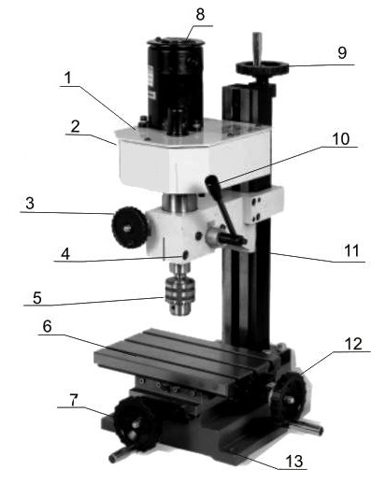
1 Коробка передач
2 Панель управления
3 Маховичёк микроподачи
4 Винт зажатия шпинделя
5 Патрон
6 Рабочий стол
7 Маховичёк поперечной подачи
8 Двигатель
9 Маховичёк вертикальной подачи
10 Рычаг шпинделя
11 Стойка с призматической направляющей
12 Маховичёк продольной подачи
13 Основание

Рисунок 2.

  - Краткое описание конструкции оборудования (см. рис. 2).
Фрезерный станок состоит из основания 13, на котором установлена стойка 11. По стойке с призматической направляющей с помощью маховичка вертикального перемещения 9 ходит шпиндельный узел. Шпиндельный узел представляет собой жесткий кронштейн, на котором установлен двигатель 8, который через коробку передач 2 передает движение на вал шпинделя. На валу крепится патрон 5. Для фиксации шпинделя служит винт 4. Микро-подача осуществляется с помощью маховичка 3. Для перемещения шпинделя служит рычаг 10. на станине установлен стол 6, который перемещается вдоль и поперек с помощью маховичков 12 и 7 соответственно.

Размеры зажимных сухарей стола и «Т» образного паза:
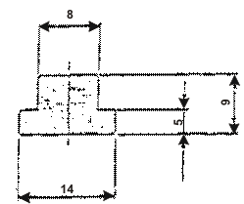
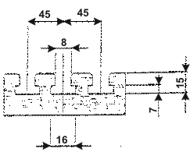

  - Количество рабочих необходимых для работы на оборудовании.

На данном станке, одновременно может работать только один человек.

  - Место расположение рабочего во время работы на оборудовании.

Для правильного и свободного управления станком рабочий должен находиться с передней стороны станка. Только при таком положении рабочего во время работы на станке есть возможность свободно управлять всеми необходимыми механизмами станка.

- Монтаж и установка.

  - Транспортировка.

Фрезерный станок MMS-20E поставляется в фанерном ящике, в частично собранном виде.

Внимание! Во время транспортировки и сборки станка необходимо соблюдать максимальную осторожность.

  - Подготовка станка к монтажу.

Все металлические поверхности станка покрыты специальным защитным составом, который необходимо удалить перед началом работы. Для удаления этого защитного состава используйте керосин или другие обезжиривающие растворы. При удалении защитного состава не используйте нитро растворители, они отрицательно влияют на лакокрасочное покрытие станка. После очистки корпуса от защитного состава все трущиеся поверхности станка необходимо смазать машинным маслом.

  - Сборка.

Фрезерный станок MMS-20E поставляется в частично собранном виде и для приведения станка в рабочее положение нужно:
- установить ручки в маховички перемещения подвижных частей станка;
- установить патрон в шпиндель станка.

  - Установка.
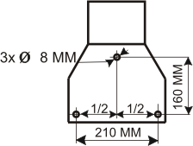
Обеспечьте безопасную установку станка и его крепление (на прочную поверхность, которая соответствует нагрузке, создаваемой станком).

Внимание! Несоблюдение условий установки может привести к непредвиденному смещению станка или частей его конструкции, и в дальнейшем к его Рисунок 3. повреждению.

Внимание! При оборудовании рабочего места, следите за тем, чтобы у обслуживающего персонала было достаточно места для работы и управления станком.

- Пуско-наладочные работы.

  - Общие сведения.

Пуско-наладочные работы предназначены для восстановления заводских установок станка, которые могут быть нарушены при его транспортировке, с последующим приведением станка в рабочее состояние.
Для долговечной и безотказной работы станка, до начала его эксплуатации необходимо провести пуско-наладочные работы которые включают в себя:

- Проверку геометрической точности (размещение узлов и деталей станка относительно друг друга).
- Проверку технических параметров (установка заданных зазоров и предварительных натяжений).
- Проверка технологической точности (проверка заданной точности обработки на всех режимах станка).
- Необходимо проверить крепление всех деталей и узлов и при необходимости протянуть и отрегулировать их, так как в процессе транспортировки первоначальные установки могут быть утеряны.
- Смазать все трущиеся узлы и детали станка.
- Проверить вручную плавность (без заеданий) вращения шпинделя, перемещение пиноли шпинделя и стола.

Внимание! От качества пуско-наладочных работ зависит срок службы оборудования.

Внимание! Пуско-наладочные работы на станке должен проводить квалифицированный специалист.

Внимание! Пуско-наладочные работы можно заказать в службе сервиса компании «ТРИОД». Условия заказа и проведения пуско-наладочных работ оговорены в разделе «Условиях гарантийного сопровождения».

  - Управление.

Включается станок с помощью поворота ручки потенциометра по часовой стрелке, выключается поворотом ручки потенциометра против часовой стрелки. (Рис.6) В целях повышения безопасности станок снабжён кнопкой «СТОП» с замком. Кнопка используется как кнопка аварийной остановки.


При выборе позиции L максимальные обороты станка составляют 1000 об/мин .При выборе позиции Н диапазон оборотов станка составляет 100-2000 об/мин.

Рисунок 4
Включение маховичка микроподачи.


Включение маховичка микроподачи осуществляется с помощью рычажка расположенного на левой стороне шпиндельной головки.
При нажатом рычажке микроподача включается «А», а при отжатом рычажке микроподача выключается «Б».
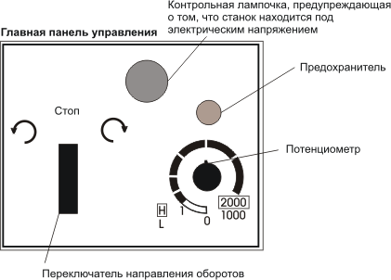
Щиток, объясняющий метод включения микроподачи размещён слева на станке около рычажка.
Рисунок 5

Рисунок 6

Кнопка аварийной остановки находится на правой стороне коробки передач

  - Первоначальный пуск и обкатка станка.

Перед первым включением станка внимательно прочитайте инструкцию. Обслуживающий персонал должен быть ознакомлен со всеми разделами инструкции данного оборудования.
Подключите станок к сети. Снимите блокировку аварийного выключателя, вращая его по часовой стрелке. Выберите диапазон оборотов. Произведите пуск станка, поворачивая потенциометр от нуля по часовой стрелке. Обкатку станка произведите в течении 5 минут, в течении этого времени постепенно увеличивайте скорость до максимума. С максимальной скоростью станок должен работать около двух минут, при этом следите за отсутствием стуков, вибрации, постороннего шума и т.п.
После обкатки остановите станок отключите его от сети. Проверьте надёжность крепления деталей станка и правильную работу его механизмов. Проверьте надёжность крепления самого станка.
При возникновении каких-либо проблем немедленно обращайтесь в наш сервисный центр.

- Описание работы оборудования.

Привод мини фрезерного станка обеспечивается коллекторным двигателем с постоянными магнитами. Диапазоны оборотов выбираются с помощью двухскоростной коробкой передач («Н» - «L»). Плавное регулирование скорости вращения шпинделя обеспечивается потенциометром, благодаря которому можно установить любую скорость вращения шпинделя в выбранном диапазоне.
Подачу шпинделя можно осуществить двумя способами. Один из способов – это посредством рычага подачи, который служит, прежде всего, для сверления или для чернового прохода при фрезеровании (максимум 2 мм.). Другой способ – с помощью микроподачи. Эта подача используется всегда, когда нужно провести точную подачу шпинделя. Для этого после нажатия на рычажок включения микроподачи (в положение «А» рис. 5) при помощи червячной передачи, вращая маховичок микроподачи достичь посредством лимба требуемой глубины обработки. В связи с зазорами в червячной передаче нельзя достичь достаточной жёсткости шпинделя. Поэтому, как только установите требуемый размер, зажмите шпиндель (зажимным болтом 4 рис. 2). После обработки материала проверти полученные результаты измерительным инструментом.
Для ослабления зажима шпинделя и установки его нового положения выключите вращение шпинделя.

- Электрооборудование станка.
    - Электрическая схема.
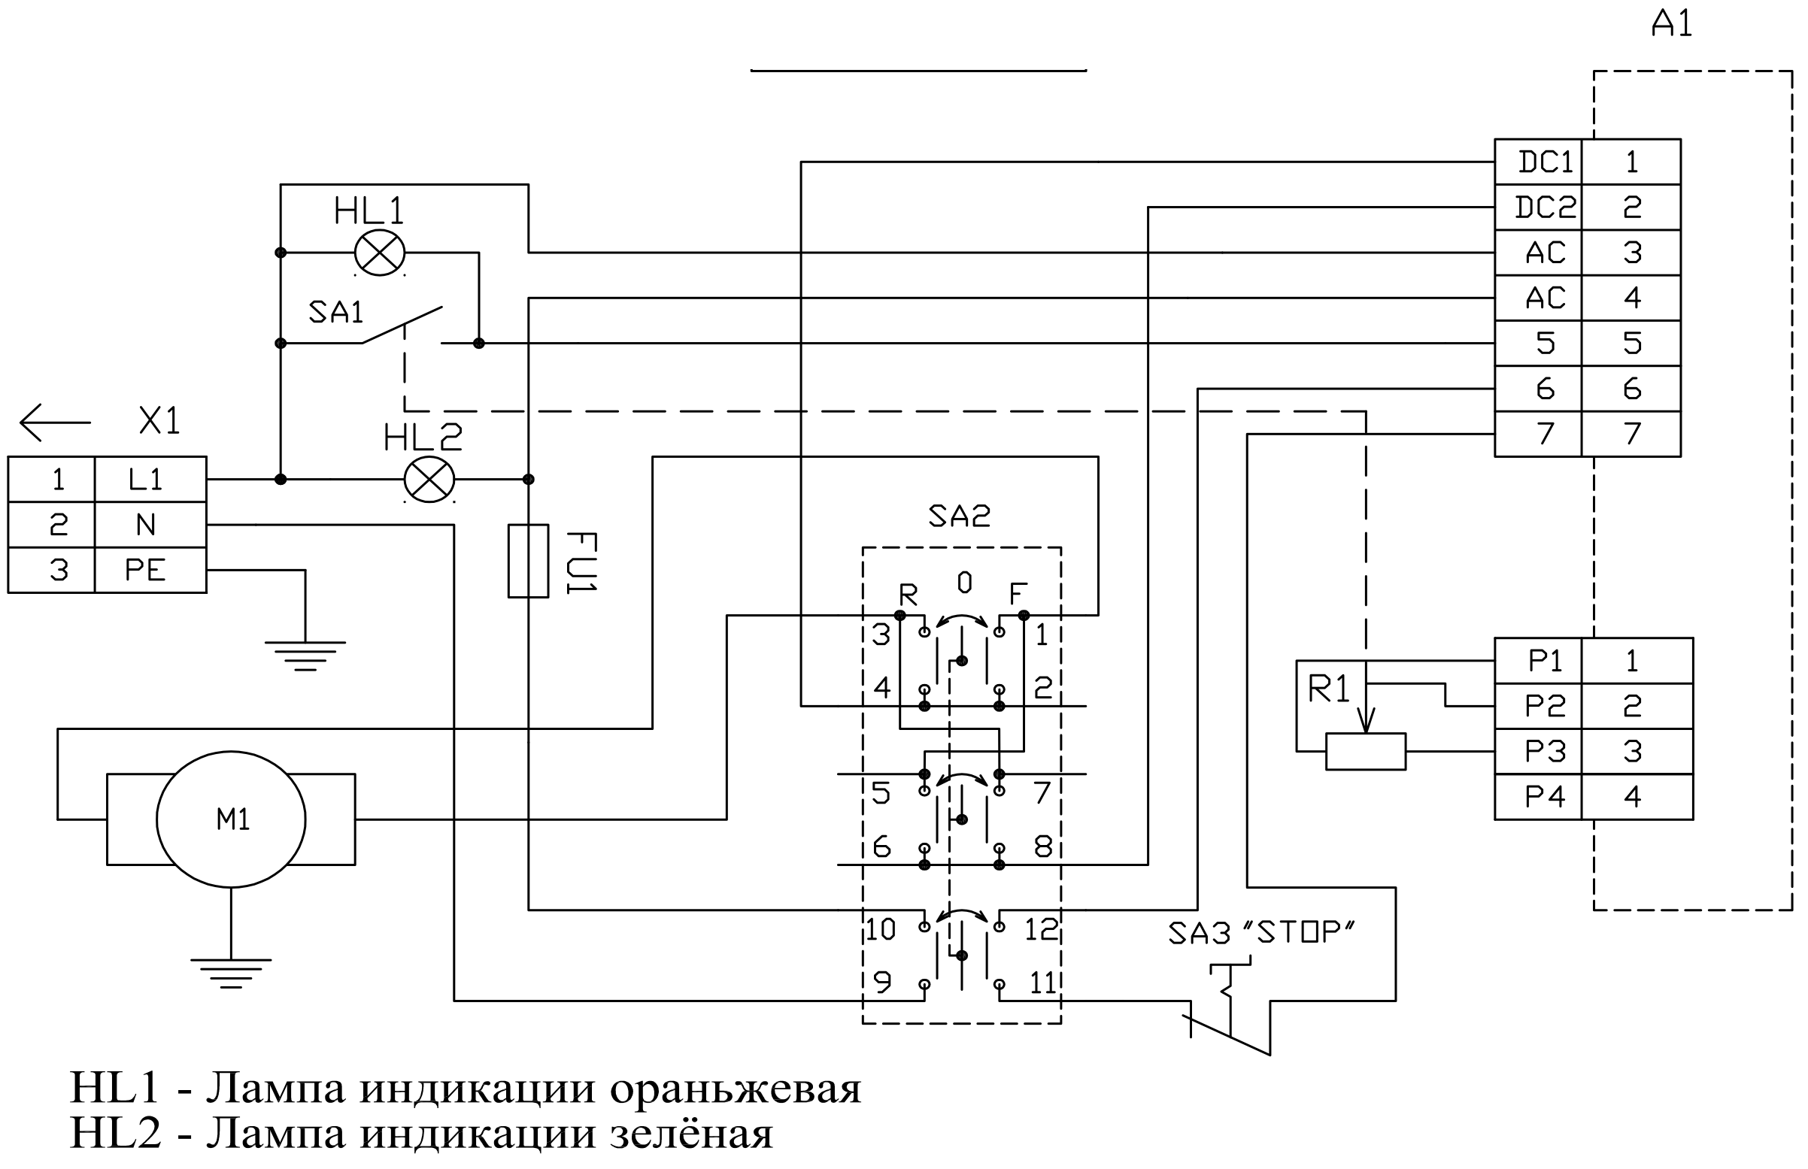

7.2 Перечень элементов эл. схемы.
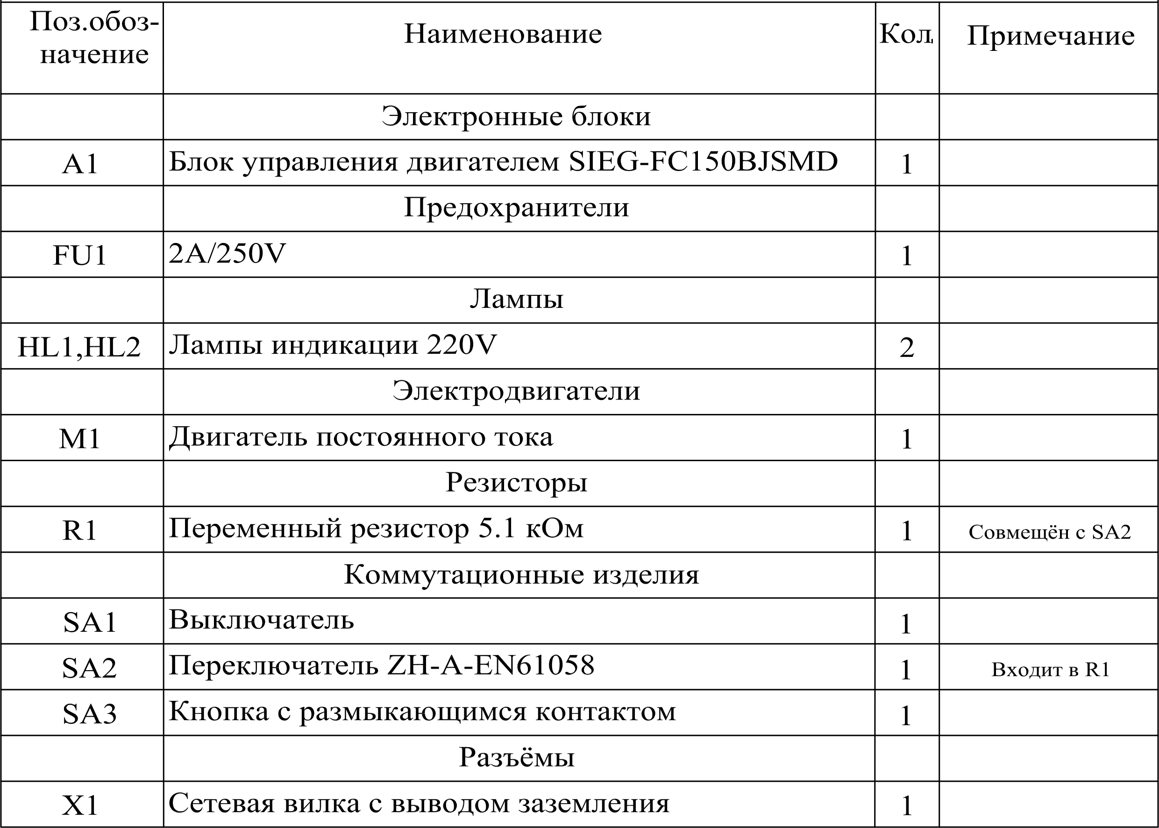
- Техническое обслуживание

  - Общие положения.
Производить работы по монтажу и ремонту имеет право только специалист с соответствующей квалификацией.
Перед эксплуатацией станка ознакомьтесь с элементами его управления, их работой и размещением.
Очистка, смазка, наладка, ремонтные работы и любые работы на станке должны проводиться только в выключенном станке, станок также необходимо отключить от электрической сети (вынуть штепсель подводящего провода из розетки электрической цепи). Рекомендуем раз в год проводить проверку электродвигателя специалистом (электромехаником).
Если станок долго не эксплуатировался, то необходимо проверить состояние смазки в подшипниках и сопротивление изоляции обмотки двигателя. В зависимости от продолжительности времени и условий хранения, периодичность проверок может изменяться.
Содержите станок и его рабочее пространство в чистоте и в порядке.
В связи с постоянной модернизацией оборудования производитель оставляет за собой право вносить изменения в конструкцию не отражённые в данной инструкции.

  - Смазка станка.
В станке применены закрытые с 2-х сторон шарикоподшипники с заложенной смазкой, которая не требует замены. Этого обеспечивает надежную и безотказную работу станка. Регулярное смазывание поверхностей и трущихся частей станка проводиться обычно по окончании работы, после очистки станка от стружки.

Внимание! Очистку смазку и наладку станка производите только при выключенном электрическом питании.

Содержите станок и рабочее место в чистоте и порядке.

- Заказ запасных частей.

Перечень составных частей Вы найдете в приложенной документации. В данной документации, на схеме см. пункт 12 станок разбит на отдельные части и детали, которые можно заказать с помощью этой схемы.
При заказе запасных частей на станок, в случае повреждения деталей во время транспортировки или в результате износа при эксплуатации, для более быстрого и точного выполнения заказа в рекламации или в заявке следует указывать следующие данные:
А) марку оборудования;
Б) заводской номер оборудования – номер машины;
В) год производства и дату продажи станка;
Д) номер детали на схеме.

- Демонтаж и утилизация.

- Отключите станок от электросети;
- демонтируйте станок;
- Все части станка распределите согласно классам отходов (сталь, чугун, цветные металлы, резина, пластмасса, кабель) и отдайте их для промышленной утилизации.

- Схемы узлов и деталей станка MMS-20E
Схема стола
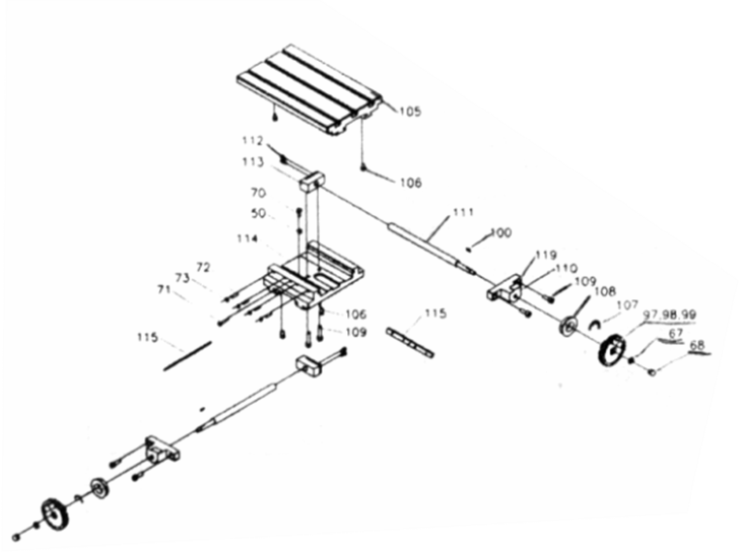
Схема станка
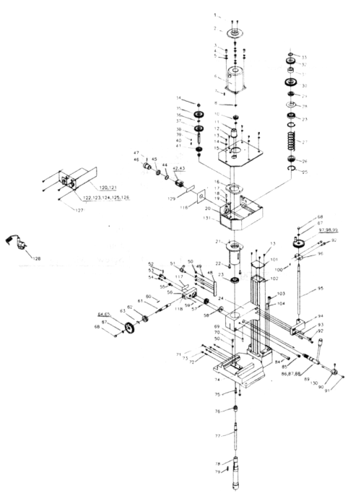

Условия гарантийного сопровождения станков «ТРИОД»
Уважаемые пользователи оборудования компании «ТРИОД».
Для того чтобы приобретенное оборудование позволило достичь максимальных результатов, советуем Вам внимательно ознакомиться с изложенными ниже условиями гарантийного сопровождения и документацией на оборудование.
Гарантийное сопровождения на все оборудование предоставляется сертифицированными сервисными центрами «ТРИОД» в течение 1 года, включая дополнительную годовую гарантию.
Дополнительная гарантия (сроком на 1 год) действует в случае, если пуско-наладка оборудования была проведена специалистами сервисного центра ООО «ТРИОД».
В течение гарантийного срока мы бесплатно предоставим вышедшие из строя детали и проведем все работы по их замене.
Действие срока гарантийного сопровождения начинается с даты, указанной в гарантийном талоне. В случае если этой даты нет, датой начала гарантии будет считаться дата передачи оборудования по накладной.
Чтобы сберечь Ваше время и эффективно организовать работу наших специалистов, при направлении претензии просим Вас сообщить нам следующие сведения:
- • данные оборудования (заводской номер и дата продажи оборудования);
- • данные о его приобретении (Место, дата, реквизиты документов.) Накладной, счета, счета-фактуры и т.п.;
- • описание выявленного дефекта;
- • Ваши реквизиты для связи.
Для Вашего удобства мы прилагаем образец возможной рекламации.
Претензии просим направлять по месту приобретения оборудования или в ближайший сертифицированный сервисный центр «ТРИОД».
Наши специалисты приступят к гарантийному ремонту сразу после проверки представленных Вами документов и осмотра оборудования, доставленного в сервисный центр, на предмет возможного наличия оснований, исключающих применение гарантийных условий.
Срок гарантийного ремонта –15 дней. В случае продления сроков при необходимости поставки отдельных запасных частей Вы будете незамедлительно уведомлены об этом.
При обнаружении дефекта, устранение которого не входит в состав работ по гарантийному сопровождению, Вы будете обязательно проинформированы. В дальнейшем сервисный центр будет действовать в соответствии с полученными от Вас указаниями.
В рамках гарантийного сопровождения не осуществляются:
- • Сборка оборудования после его приобретения, пуско-наладочные работы;
- • Периодическое профилактическое обслуживание, подстройка узлов и агрегатов, смазка и чистка оборудования, замена расходных материалов. Эти работы не требуют специальной подготовки и могут быть выполнены самим пользователем оборудования в соответствии с порядком изложенным в инструкции по эксплуатации.
Мы будем вынуждены отказать Вам в гарантийном сопровождении (ремонте и/или замене) оборудования в следующих случаях:
- • выхода из строя расходных материалов, быстроизнашиваемых деталей и рабочего инструмента, таких как, например ремни, щетки и т.п., а также при использовании неоригинальных запасных частей или ремонта неуполномоченным лицом;
- • когда поломка стала следствием нарушений условий эксплуатации оборудования, непрофессионального обращения, перегрузки, применения непригодных (не рекомендованных производителем) рабочих инструментов, приспособлений и сопряженного оборудования, неисправности или неправильного подключения электрических сетей;
- • когда оборудование было повреждено в результате его хранения в неудовлетворительных условиях, при транспортировке, а также из-за невыполнения (ненадлежащего выполнения) периодических профилактических работ; перечень обязательных профилактических мероприятий указывается в документации на оборудование.
- • когда причиной неисправности является механическое повреждение (включая случайное), естественный износ, а также форс-мажорные обстоятельства (пожар, стихийное бедствие и т.д.).
Наличие указанных выше оснований для отказа в выполнении гарантийного ремонта (замены) устанавливается в результате проведения осмотра оборудования и оформляется актом. С актом Вы будете незамедлительно ознакомлены. Вы также имеете право присутствовать при проведении осмотра и установлении причин дефектов.
По истечении срока гарантийного сопровождения, а также в случае, если гарантийное сопровождение не может быть предоставлено, мы можем предоставить Вам соответствующие услуги по действующим на дату обращения в сертифицированный сервисный центр «ТРИОД» тарифам.
Настоящие гарантийные обязательства ни при каких обстоятельствах не предусматривают оплаты клиенту расходов, связанных с доставкой оборудования до сервисного центра и обратно, выездом к Вам специалистов, а также возмещением любого ущерба, прямо не указанного в настоящих гарантийных условиях, включая (но не ограничиваясь) ущербом от повреждения сопряженного оборудования, потерей прибыли или иных косвенных потерь, упущенной выгоды, а равно иных аналогичных расходов.
Выезд специалистов сервисного центра «ТРИОД» для выполнения работ по гарантийному сопровождению осуществляется только в исключительных случаях после предварительного согласования условий такого выезда. Если повреждений оборудования выявлено не будет, Вам в любом случае придется оплатить расходы на выезд наших специалистов и стоимость тестирования оборудования.
В отдельных случаях, по своему усмотрению, мы можем предложить Вам выкуп неисправного станка по остаточной стоимости с зачетом выкупной суммы при приобретении другого необходимого оборудования. Все условия выкупа согласовываются после осмотра оборудования.
В случае возникновения у Вас каких-либо вопросов, связанных с эксплуатацией и обслуживанием оборудования, а также с условиями гарантийного обслуживания, наши специалисты предоставят Вам необходимые разъяснения и комментарии по телефону 8 495 504 33 68. Необходимую информацию Вы также можете найти на сайте компании www.trio-d.ru
Мы будем признательны Вам за замечания и предложения, связанные с приобретением нашего оборудования, его сопровождением и использованием.

С уважением,
Администрация ООО «ТРИОД».

Рекламация (образец)
(Направляется в адрес ближайшего сертифицированного сервисного центра ТРИОД в случае возникновения гарантийного случая).

Наименование покупателя __________________________________________________

Фактический адрес покупателя __________________________________________________

_______________________________________________________________________________

Телефон_______________________________

Паспортные данные оборудования

Наименование оборудования | Модель | Заводской номер | Дата приобретения

Описание неисправностей, обнаруженных в ходе эксплуатации оборудования:
________________________________________________________________________________________________________________________________________________________________________________________________________________________________________________________________________________________________________________________________________________________________________________________________________________________

______________________________
Ф.И.О. и должность ответственного лица

ООО «ТРИОД»
Центральный сервис – г. Королев ул. Силикатная 65, тел. 8-495-504-33-68.

